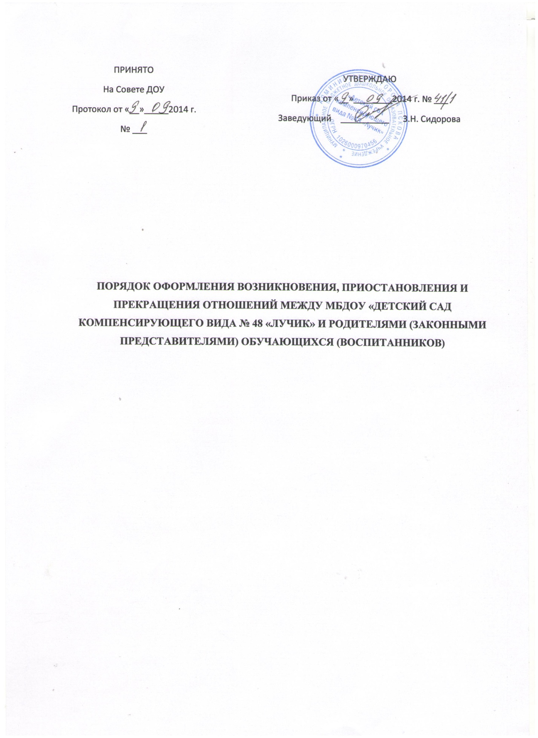

**1.Общие положения**

1.1.  Настоящее  Положение разработано в соответствии с Федеральным Законом «Об образовании  в Российской Федерации», Порядком комплектования групп компенсирующей, комбинированной и оздоровительной направленности, осуществляющих образовательную деятельность по образовательной программе дошкольного образования, в том числе по адаптированной образовательной программе дошкольного образования, для воспитанников с ограниченными возможностями здоровья управления образования Администрации г. Пскова, реализующих основную общеобразовательную программу дошкольного образования, Уставом МБДОУ № 48 (далее ДОУ),

1.2. Данный документ регулирует  порядок  оформления возникновения, приостановления и прекращения отношений  ДОУ  и родителями (законными представителями)  обучающихся (воспитанников).

**2. Порядок  оформления возникновения образовательных отношений**

2.1. Основанием возникновения образовательных отношений между ДОУ и родителями (законными представителями) является распорядительный акт **(**приказ**)**заведующего ДОУ о зачислении обучающегося (воспитанника) в дошкольное образовательное учреждение.

2.2. Изданию распорядительного акта о зачислении обучающегося (воспитанника) в ДОУ предшествует предоставление направления управления образования, заключения территориальной психолого-медико-педагогической комиссии, заявление родителя (законного представителя) заключение договора об образовании.

2.3. Права и обязанности участников образовательного процесса, предусмотренные  законодательством и локальными актами ДОУ,  возникают  с даты зачисления   обучающегося (воспитанника) в дошкольное образовательное учреждение.

2.4. Отношение между ДОУ, осуществляющим образовательную деятельность и родителями (законными представителями) регулируются договором об образовании.  Договор об образовании заключается в простой письменной форме между  ДОУ, в лице заведующего и родителями  (законными представителями)  обучающегося (воспитанника).

**3. Порядок приостановления  образовательных отношений**

3.1.За обучающимся (воспитанником)  ДОУ сохраняется место:

* в случае болезни;
* по заявлениям родителей (законных представителей)  на время прохождения санаторно-курортного лечения, карантина;
* по заявлениям родителей (законных представителей)  на время ежегодных отпусков родителей (законных представителей).
* В случае отсутствия ребенка в Учреждении, вне зависимости от длительности отсутствия, по причине ремонтных и (или) аварийных работ в Учреждении, принятия решения уполномоченными органами и (или) руководителем Учреждения решения о закрытии (приостановке деятельности) Учреждения.
* отсутствия ребенка в Учреждении в течение летнего оздоровительного периода (согласно заявления родителей (законных представителей);
* г) участия ребенка в соревнованиях (сборах) (с предъявлением документа, подтверждающего участие ребенка в соревнованиях (сборах);
* д) отсутствия ребенка в Учреждении по причине сменной работы родителей (законных представителей) (с предъявлением справки с места работы, подтверждающей факт работы в соответствии со сменным графиком).

**4. Порядок прекращения образовательных отношений**

4.1. Образовательные отношения прекращаются в связи с отчислением обучающегося (воспитанника) из ДОУ:

- в связи с получением дошкольного образования;

- досрочно, по основаниям,  установленным п. 4.2.  настоящего порядка.

4.2.  Образовательные отношения могут быть прекращены досрочно в следующих случаях:

- по заявлению родителей (законных представителей) обучающегося (воспитанника), в том числе в случае перевода обучающегося   (воспитанника)  для продолжения освоения  программы в другую организацию, осуществляющую образовательную деятельность;

- по обстоятельствам, не зависящим от воли  родителей (законных представителей)  обучающегося (воспитанника) и ДОУ осуществляющего образовательную деятельность, в том числе в случаях ликвидации организации, осуществляющей образовательную деятельность, аннулирования лицензии на осуществление образовательной деятельности.

-по медицинским показаниям, препятствующим дальнейшему пребыванию ребенка в Учреждении;

4.3. Досрочное прекращение образовательных отношений по инициативе родителей (законных представителей) обучающегося (воспитанника) не влечет для него каких-либо дополнительных, в том числе материальных, обязательств перед организацией, осуществляющей образовательную деятельность, если иное не установлено договором об образовании.

4.4.  Основанием для прекращения образовательных отношений является распорядительный акт (приказ) заведующего ДОУ об отчислении обучающегося (воспитанника).

Права и обязанности  участников образовательного процесса, предусмотренные законодательством об образовании и локальными нормативными актами  ДОУ,  осуществляющего образовательную деятельность, прекращаются с  даты его отчисления из ДОУ.

4.5.  ДОУ в случае досрочного прекращения образовательных отношений по основаниям, не зависящим от воли организации, осуществляющей образовательную деятельность, обязано обеспечить перевод  обучающихся (воспитанников) в другие организации, осуществляющие образовательную деятельность и исполнить иные обязательства, предусмотренные договором об образовании.

В случае прекращения деятельности образовательной организации (ДОУ), а также в случае аннулирования у нее лицензии на право осуществления образовательной деятельности,   учредитель образовательной организации обеспечивает перевод  обучающихся (воспитанников) с согласия родителей (законных представителей)  в другие образовательные организации, реализующие соответствующие образовательные программы.